

**Aplicación de Tours-GuanaTours**

**Proyecto aplicación móvil**

BISOFT 18 – Diseño Conceptual del Software

Profesor:

Fauricio Alban Conejo Navarro

Elaborado Por:

Méndez Zamora Isabela

Padilla Rossi Alvaro

Taylor Fonseca Isaac Mauricio

Vargas Delgado Sebastián

Sede:

San Pedro

San José, 29 de abril del 2023

**Diagrama Caso de Uso General**

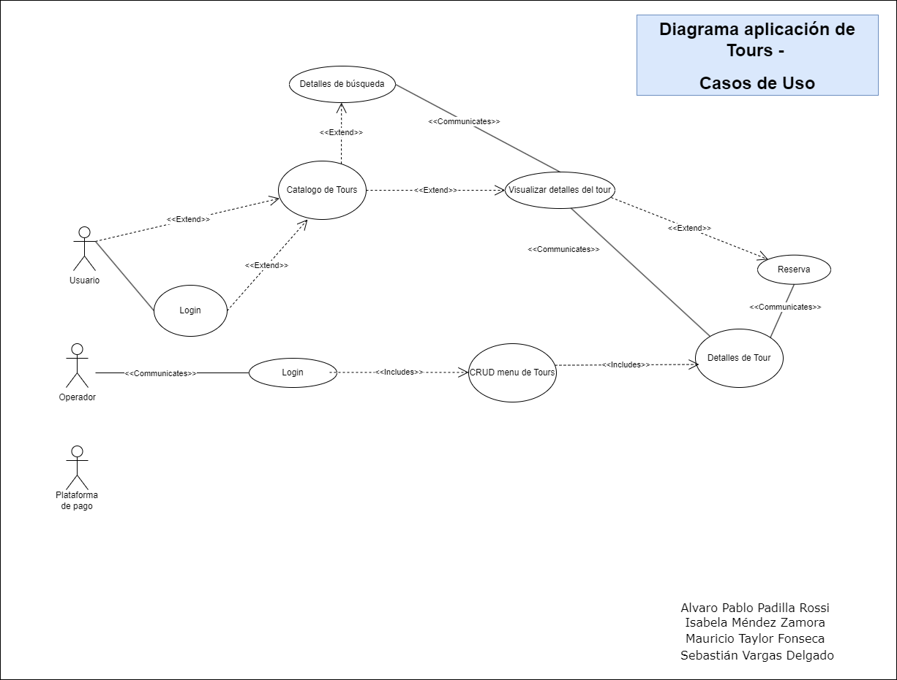

| **CU-01** | **Aplicación de Tours** | |
| --- | --- | --- |
| **Versión** | 1.0(25/03/2023) | |
| **Actores** | * Usuario * Operador * Plataforma de Pago | |
| **Descripción** | Proceso de agendar o visualizar tours disponibles en el pacifico norte de Costa Rica | |

| **CU-02** | **Aplicación de Tours** | |
| --- | --- | --- |
| **Versión** | 1.0(25/03/2023) | |
| **Actores** | * Usuario | |
| **Descripción** | La aplicación debe comportarse como se está mostrando en el diagrama de caso de uso general cuando un usuario quiera ingresar a la aplicación de tours para visualizar tours disponibles o realizar la reserva de un tour. Un usuario es un posible cliente que desea agendar un tour | |
| **Secuencia Normal** | **Paso** | **Acción** |
|  | **1** | El usuario solicita al sistema realizar el login a la App. |
|  | **2** | El sistema realiza validación de datos e ingresa al sistema |
|  | **3** | El usuario ingresa y visualiza el catálogo de tours |
|  | **4** | El usuario puede visualizar los detalles de las búsquedas realizadas (todas las búsquedas) |
|  | **5** | El usuario visualiza detalles del tour seleccionado |
|  | **6** | El usuario solicita la generación de reserva al tour seleccionado |
|  | **7** | El sistema realiza la reserva y el usuario puede visualizar los detalles de dicha reserva |

| **CU-03** | **Aplicación de Tours** | |
| --- | --- | --- |
| **Versión** | 1.0(25/03/2023) | |
| **Actores** | * Operador | |
| **Descripción** | La aplicación muestra el comportamiento que debería tener el sistema para el flujo corrector de un operador dentro de una aplicación de tours. El operador funciona como un administrador dentro del sistema, tendrá mayor control del programa. | |
| **Secuencia Normal** | **Paso** | **Acción** |
|  | **1** | El operador solicita al sistema realizar el login a la App. |
|  | **2** | El sistema realiza validación de datos e ingresa al sistema |
|  | **3** | El operador ingresa y administra los tours con un CRUD. Editar, modificar o remover datos. |
|  | **4** | El operador puede visualizar los detalles de las reservas generadas por usuarios |